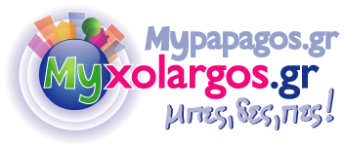
Δευτέρα, 26 Νοεμβρίου 2018

Tο 1ο Γυμνάσιο Χολαργού σε νέο πρόγραμμα του ERASMUS+
on 02 Νοεμβρίου 2018 .
f Share
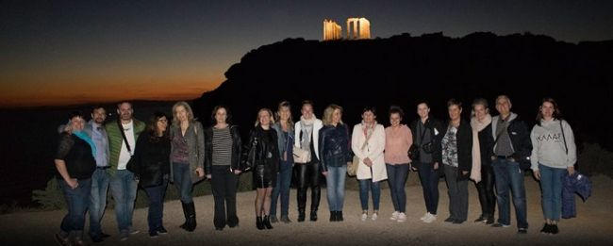
Για τέταρτη φορά το 1ο Γυμνάσιο Χολαργού συμμετέχει ως εταίρος σε Σύμπραξη ανταλλαγών μεταξύ σχολείων στο πλαίσιο των ευρωπαϊκών προγραμμάτων Erasmus+, ανταποκρινόμενο στην πρόταση συνεργασίας του σχολείου της Κροατίας, εταίρου του στο πρόγραμμα Erasmus, που υλοποιήθηκε την περασμένη διετία.
Ο τίτλος του προγράμματος είναι: «Stop Climate Change – Together Europe Achieves More», το θέμα και οι δραστηριότητες, που προβλέπονται, αφορούν ένα από τα πιο σοβαρά προβλήματα του πλανήτη, την κλιματική αλλαγή.
Η πρώτη συνάντηση των εταίρων – χωρών πραγματοποιήθηκε στην Ελλάδα από τις 22 έως τις 26 Οκτωβρίου 2018. Καθηγητές και μαθητές σχολείων της Κροατίας, της Ιταλίας, της Ολλανδίας, της Λιθουανίας και της Πολωνίας επισκέφτηκαν το 1ο Γυμνάσιο Χολαργού, γνωρίστηκαν με τους Έλληνες μαθητές και καθηγητές, αντάλλαξαν απόψεις και συμμετείχαν σε ποικίλες δραστηριότητες: την επιλογή

